**به نام خدا**

|  |  |  |  |
| --- | --- | --- | --- |
| سری پنجم تمرینات درس معماری کامپیوتر | ترم اول سال تحصیلی 97-96 | مدرس: مظفر بگ محمدی | دانشگاه ایلام |

1. **اجرای کد:** تمام وابستگیهای کد زیر را پیدا کنید. تعداد سيکلهاي مورد نياز براي اجراي برنامه زیر را براي حالتي که استفاده از ارسال مجاز نيست، بدست آوريد. سپس با استفاده از تکنيک ارسال زمان اجراي برنامه را کاهش دهيد و تعداد سيکلهاي مورد نياز را دوباره حساب کنيد.

lw $s2, 0($s1)

lw $s1, 40($s6)

sub $s6, $s1, $s2

add $s6, $s2, $s2

or $s3, $s6, $zero

sw $s6, 50($s1)

1. **اجرای کد:** تعداد سيکلهاي مورد نياز براي اجراي کامل حلقه زیر را براي حالتي که استفاده از ارسال مجاز نيست، بدست آوريد. فرض کنيد که تاخير مورد نياز دستور bne برابر 2 سيکل است. سپس با استفاده از تکنيک ارسال زمان اجراي برنامه را کاهش دهيد و تعداد سيکلهاي مورد نياز را دوباره حساب کنيد. در نهايت، با استفاده از تکنيک جابجايي کد، slot هاي خالي دستور bne را پر کنيد و تعداد سيکلهاي مورد نياز را بدست آوريد. (فرض کنید شرط دستور bne در دو مرحله true باشد یعنی در دو مرحله R4!=R0 و در مرحله سوم این شرط برقرار نباشد)

LOOP:lw R1, 0(R2)

addi R1, R1, 1

sw R1, 0(R2)

addi R2, R2, 4

sub R4, R3, R2

bne R4,R0, Loop

1. **اجرای کد:** برنامه زیر را با استفاده از خط لوله ی MIPS پنج مرحله ای و بدون استفاده از تکنیک ارسال اجرا کنید و تعداد سیکلهای مورد نیاز برای اجرای برنامه را پیدا کنید. سپس، برنامه را با در نظر گرفتن تکنیک ارسال اجرا کنید و دوباره تعداد سیکلهای مورد نیاز را محاسبه کنید. (فرض کنید شرط دستور bne در دو مرحله true باشد یعنی در دو مرحله $a0!=$a2 و در مرحله سوم این شرط برقرار نباشد)

LOOP: lw $t0, 0($a0)

ori $t0, $t0, 0xFFFF

add $t0, $t1, $a1

sw $t0, 0($a0)

addiu $a0, $a0, 4

addiu $t1, $t1, 1

bne $a0, $a2, LOOP

1. **انشعاب:** فرض کنيد که به طور متوسط 15% کد، از دستورات کنترلي تشکيل شده است و تاخير مورد نياز دستورهاي کنترلي تا مشخص شدن دستور بعدي، 2 سيکل است. هم چنین، فرض کنید کامپایلر با استفاده از پیش بینی پویا کار می کند و جریمه پيش بيني غلط 5 سيکل باشد. در شروع نیز وقوع انشعاب را محتمل فرض کنید. CPI برنامه را با توجه به الگوی زیر به دست آورید. الگو را از چپ به راست پردازش کنید:

TTTNTNTNTNTNTNTTTTTTTTTTTNTNTNTNTNTTTTTTNTNTNTNTTTTTTTTT

الف: ابتدا فرض کنید اگر branch جاری اتفاق بیافتد، branch بعدی نیز محتمل است. اما اگر branch جاری منجر به پرش نشود، دستور انشعاب بعدی نیز اتفاق نخواهد افتاد.

**ب**: حال از مدل 4 حالته موجود در اسلایدها استفاده کنید و CPI را حساب کنید.

1. **خط لوله:** با توجه به شکل زیر به سوالات مطرح شده پاسخ دهید:

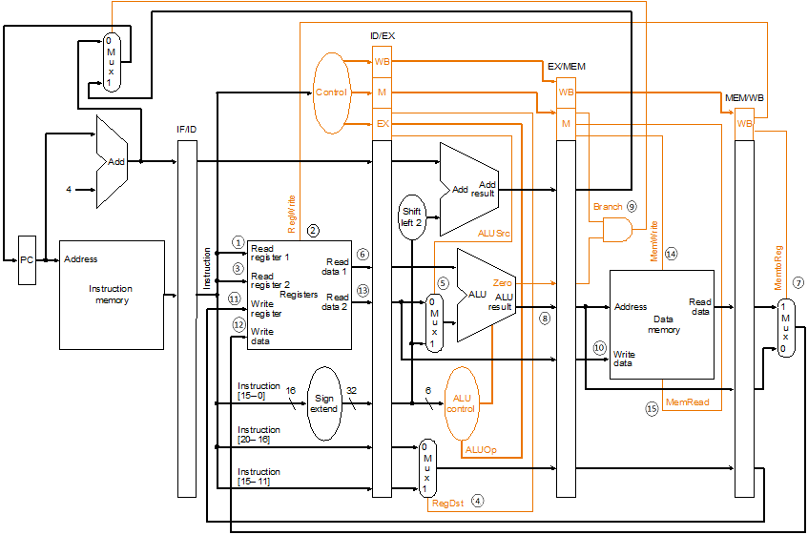

فرض کنید دستورات زیر وارد خط لوله شده است. مقدار خطوط مشخص شده در شکل فوق را در انتهای سیکل پنجم مشخص کنید. فرض کنید رجیسترهای 0 تا 5 به ترتیب برابر 0، 12، 24، 36، 48 و 60 هستند.

sub $5, $0, $1

sw $1, 0($0)

beq $2, $4, 100

add $3, $2, $0

add $7, $1, $4

1. **اجرای کد:** ابتدا برای برنامه‌ی زیر تمام وابستگیهای داده‌ای و کنترلی را تعیین کنید. سپس، تعداد سيکلهاي مورد نياز براي اجراي یک دور از حلقه‌ی زیر براي حالتي که استفاده از ارسال مجاز نيست را بدست آوريد. در نهایت، با استفاده از تکنيک ارسال زمان اجراي حلقه را کاهش دهيد و تعداد سيکلهاي مورد نياز برای اجرای هر دور از حلقه را حساب کنيد.

lw $s2, 0($s1)

lw $s1, 40($s6)

sub $s6, $s1, $s2

add $s6, $s2, $s2

or $s3, $s6, $zero

sw $s6, 50($s1)

1. **خط لوله:** فرض کنید کد زیر را توسط خط لوله اجرا نموده‌ایم. مقدار علائم سوالی را در سیکل پنجم تعیین کنید. می‌توانید فرض کنید قبل از اجرای برنامه، مقدار هر رجیستر با شماره‌ی آن برابر است. مثلاً، مقدار $7 با عدد 7 برابر است.

sub $s6, $s1, $s2

add $s7, $s2, $s3

lw $s5, 0($s4)

lw $s9, 40($s8)

add $s12, $s11, $s4

